**Brukerveiledning om hvordan man skal installere prosjektet**

1. **Kopier** lenken til min github-repo i nettleseren din

<https://github.com/SalahTheScripter/Mat-bestillings-nettside.git>

1. **Trykk på** «Code» for å få opp nedtrekksmenyen, deretter **trykk** «Download ZIP»

1. **Åpne** zip-filen når den er lasted ned

1. **Kopier** mappen med snarveien **«Ctrl + C»**

1. **Lim inn** mappen med snarveien **«Ctrl + V»** i **htdocs** mappenEt bilde som inneholder tekst

   Automatisk generert beskrivelse
2. Gå inn i prosjekt-mappen og **kopier** [backup].sql filen med snarveien **«Ctrl + C»** Et bilde som inneholder bord

   Automatisk generert beskrivelse
3. **Lim inn** [backup].sql filen i xampp mappen med snarveien **«Ctrl + V»**

1. **Åpne** XAMPP Control Panel og **trykk** «Start» på Apache og MySQL. Derfra **trykk** «Admin» på MySQL 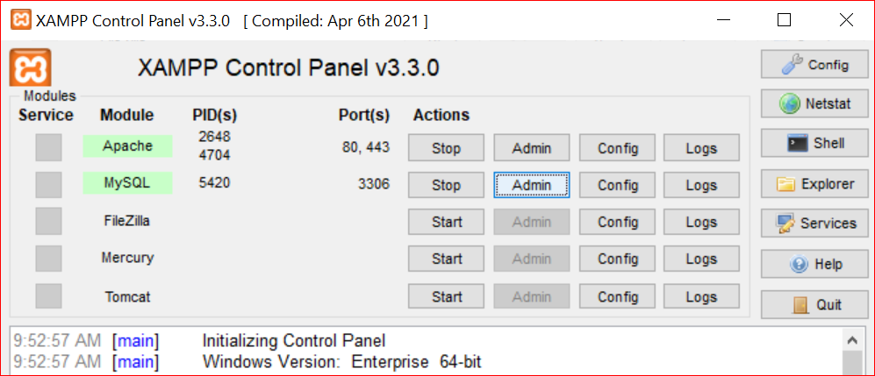
2. Du vil bli henvist til denne siden, her skal du opprette en database. **Klikk** «New» for å opprette en ny database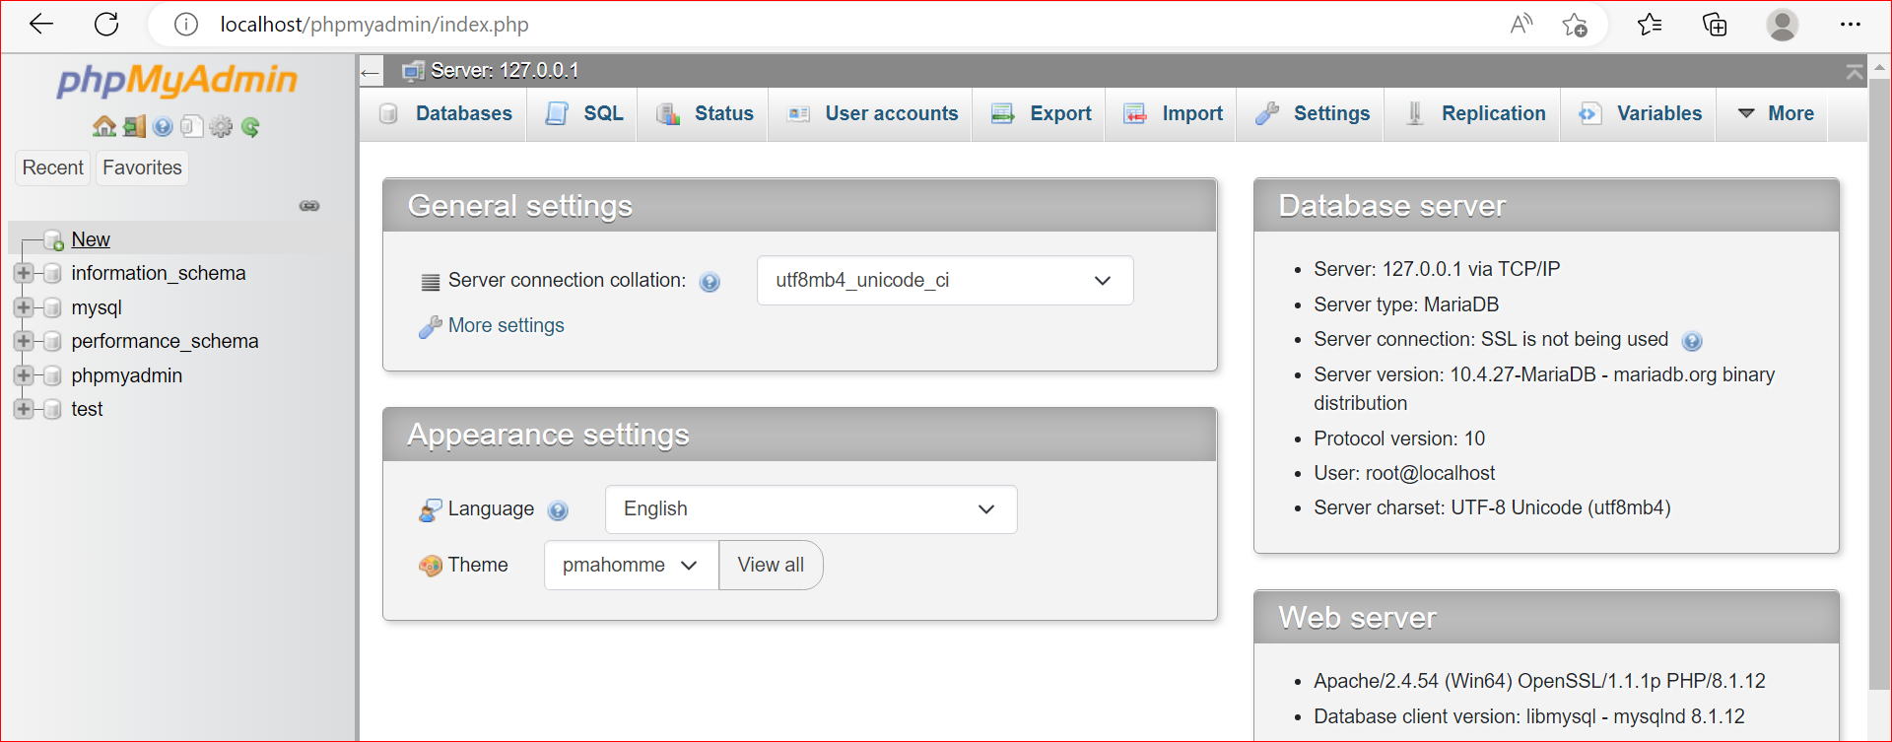
3. Vi kaller databasen «mat-bestilling» og **klikker** «Create» Et bilde som inneholder tekst

   Automatisk generert beskrivelse
4. **Klikk** på «SQL»-fanen mens du er inne i «mat-bestilling» databasen, her skal vi kjøre koden fra [backup].sql filen vår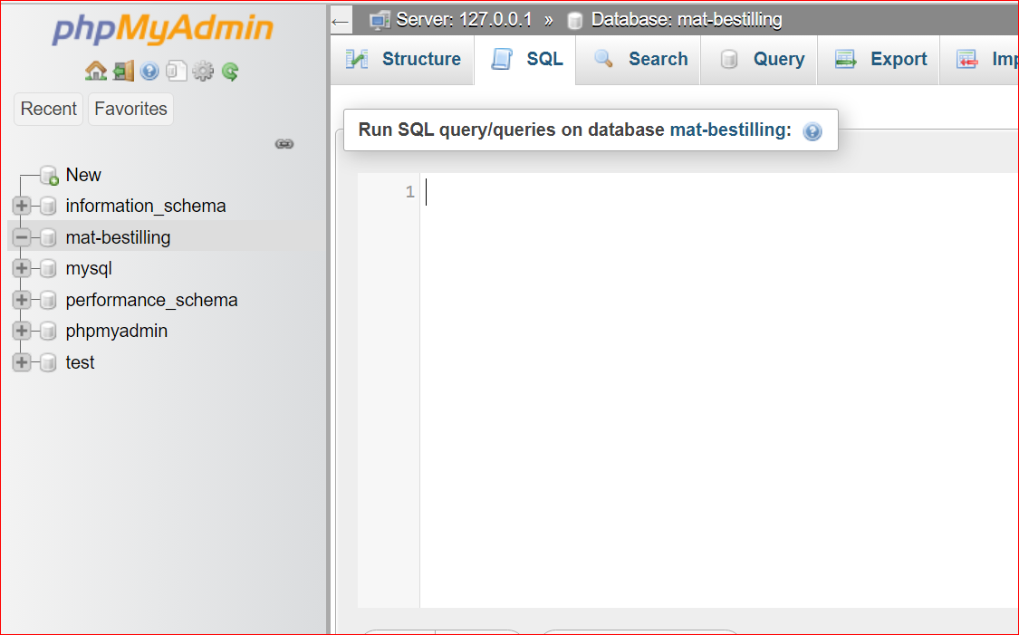
5. Gå til filutforskeren din og **åpne** [backup].sql filen din i notepad. Når du er inne i notisblokkfilen bruk snarveien **«Ctrl + A»** for å merke all teksten slik at du kan kopiere alt med **«Ctrl + C»Et bilde som inneholder tekst

   Automatisk generert beskrivelse**
6. **Lim inn** teksten til notisblokkfilen inn i boksen, deretter **trykk** «Go» nederst til høyreEt bilde som inneholder tekst

   Automatisk generert beskrivelse
7. Når du er ferdig med kommandoen, vil du kunne se at tabellene ble lagt til. Nå skal alt være satt opp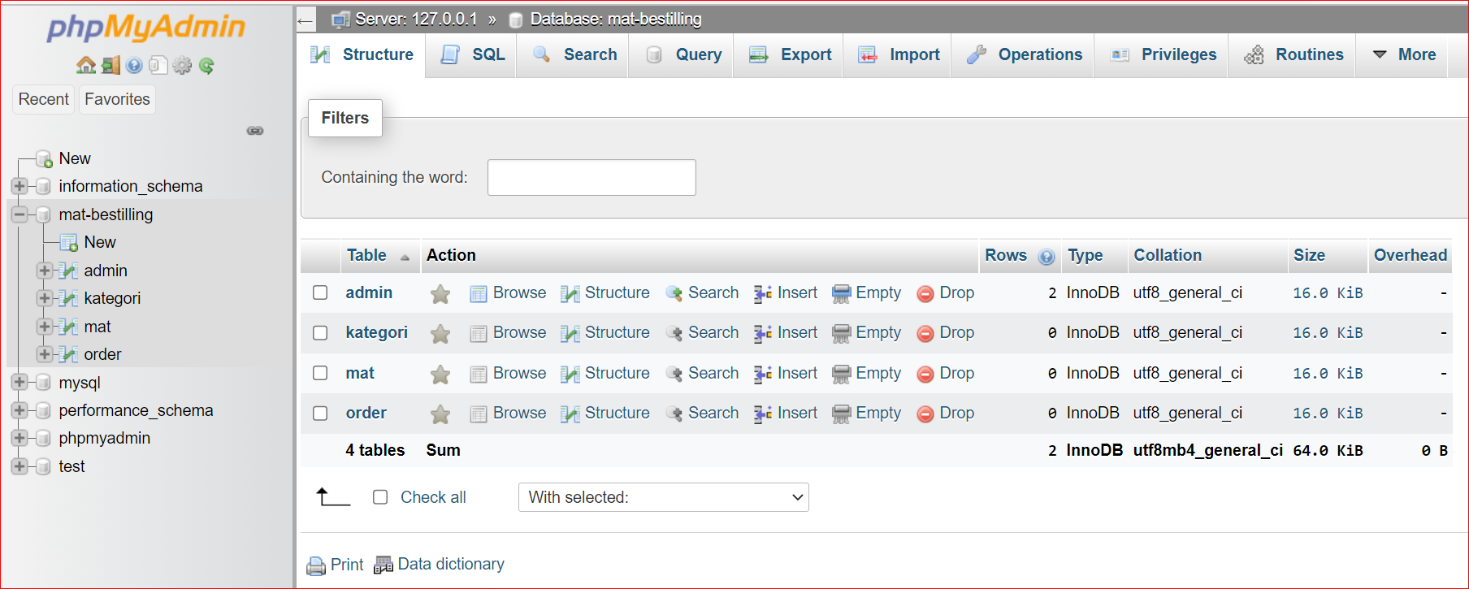
8. **Skriv** «localhost/mat-bestillings-nettside-main» i nettleseren for å se nettsiden, for å se administrator panelet **legg til** «/admin» **i stedet** for «/index.html» i nettleseren